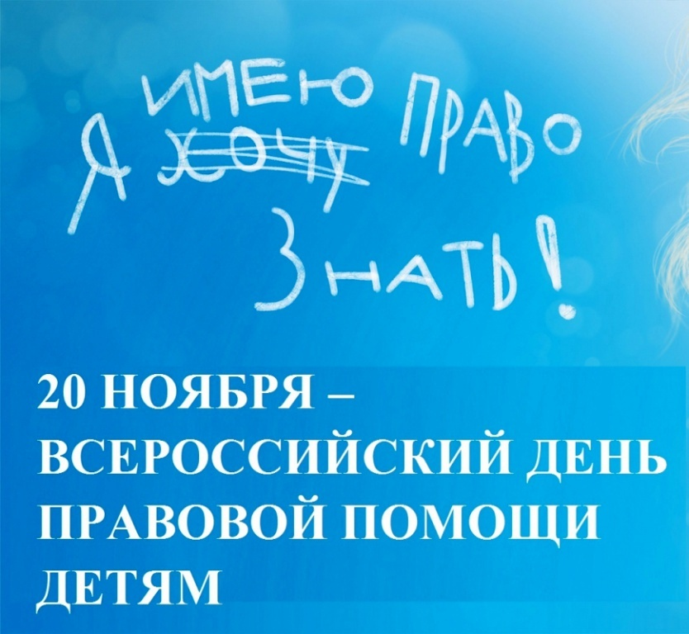

**План мероприятий,**

**посвященных Всемирному дню Ребёнка**

**Цель:** правовое просвещение и консультирование всех участников образовательного процесса, оказание посильной помощи нуждающимся семьям, формирование у детей и подростков умения защищать свои права при помощи закона.

**План мероприятий,**

**посвященный Всемирному дню ребёнка,**

**в МОУ «СШ № 2» г.Николаевска**

|  |  |  |  |  |
| --- | --- | --- | --- | --- |
| №  п/п | Мероприятия | Срок выполнения | Участники | Ответственные |
| 1. | Размещение на сайте школы информации о проведении Всероссийского Дня правовой помощи | 20.11.2019г. |  | Администрация |
| 2. | Размещение на информационном стенде с информацией о работе телефонов доверия, контактных телефонов заинтересованных служб и ведомств. | 20.11.2019г. |  |  |
| 3. | Осуществление ежедневного контроля за посещением обучающихся школы и оперативное принятие мер по выяснению причины пропуска занятий, связанные с применением насилия или давления со стороны родителей на ребёнка. | В течение года | 1 -11 классы | Социальный педагог,  педагог-психолог, классные руководители |
| 4. | Консультирование по правовым вопросам родителей и обучающихся. | 20.11.-22.11.  2019г. | 1 -11 классы | Социальный педагог,  педагог-психолог, классные руководители |
| 5. | Социально-правовое консультирование родителей несовершеннолетних, состоящих на различных видах учета, родителей из семей, состоящих на учете в РБД, несовершеннолетних и их родителей из семей, находящихся в трудной жизненной ситуации. | 20.11.2019г. |  | Ответственный секретарь КДНиЗиП, социальный педагог |
| 6. | Урок правовых знаний «Права, обязанности и ответственность несовершеннолетних». | 20.11.2019г. | 10 – 11 классы | Учитель истории. |
| 7. | Единые тематические классные часы:  1-4кл Тема: «Конвенция о правах ребёнка».  5-7кл Тема: «20 ноября День правовой помощи ребёнка».  8-11кл Тема: Беседы для старшеклассников Тема: «Уголовная и административная ответственность несовершеннолетних» | 20.11.2019г. | 1 -11 классы | Классные руководители |
| 8. | Проведение спортивных мероприятий. | 20.11.-22.11.2019г. | 5 – 7 классы | Учителя физической культуры |
| 9. | Книжная выставка в библиотеке  "Закон на страже прав" | 20.11.-22.11.2019г. |  | Школьный библиотекарь |
| 10. | Конкурс рисунков  «Я рисую свои права»  Вручение памяток:  «Права ребенка» | 19.11.2019г. | 5-6 классы | Учитель ИЗО  Учитель истории |
| 11. | Встреча с инспектором по пропаганде БДД «Безопасность движения по улицам и дорогам» просмотр и обсуждение видео и презентации | 20.11.2019г. | 9-11классы |  |